ПАМ'ЯТКА ДЛЯ БАТЬКІВ
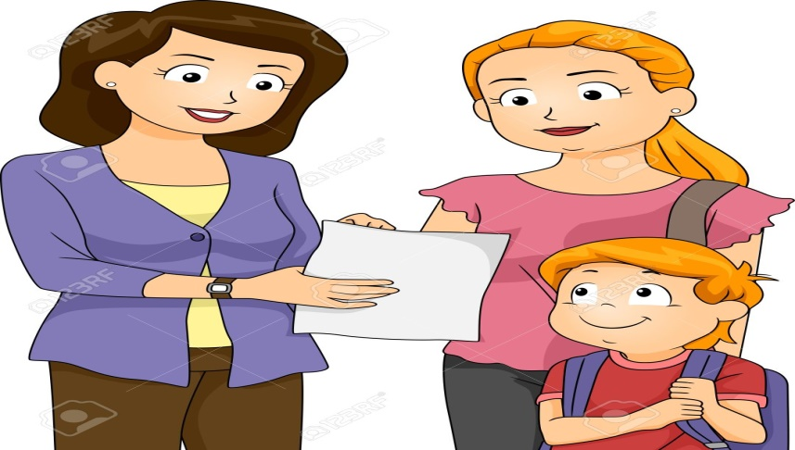
Можливі причини складностей у навчанні дітей:
- Дитина нездорова.
- Учень швидко стомлюється, а регулювати свій темп неспроможний.
- Батьки не вміють допомогти учневі або ставляться до нього як до підлітка (пояснять лише раз, вважаючи, що цього досить) або як до малюка — повторюють те саме безліч разів.
- Дорослі не вміють зацікавити дитину навчальною працею як захопливою грою.
- Дитина не в змозі уважно працювати в школі і вдома, оскільки навчальна завантаженість для неї непосильна (не звикла працювати).
- Батьки надто пригнічують учня погрозами й покараннями. Не вміють своєчасно схвалити й підбадьорити маленьку людину.
- Дорослі не вміють чітко пояснювати, давати ділові поради.
- Батьки не дотримуються принципу єдності вимог у навчанні: кожен нав'язує дитині свій стиль роботи.
Поради батькам, що допомагають дітям учитися
- Намагайтеся займатися з дитиною так, щоб вона не нудьгувала під час занять. Інтерес — найкраща з мотивацій.
- Повторюйте вправи. Розвиток розумових здібностей дитини визначають час і практика. Якщо якась вправа не виходить, зробіть перерву, поверніться до неї пізніше або запропонуйте дитині легший варіант завдання.
- Не виявляйте зайвої тривоги з приводу недостатніх успіхів і незначного просування або навіть деякого регресу вашої дитини.
- Будьте терплячими, не поспішайте, не давайте дитині завдань, що виходять за межі її інтелектуальних можливостей.
- У заняттях з дитиною треба знати міру. Не змушуйте дитину виконувати вправу, якщо вона весь час крутиться, стомилася, неврівноважена. Спробуйте визначити межі витривалості дитини, збільшуйте тривалість занять щоразу на невеликий відрізок часу.
- Бажано використовувати ігрову форму занять, оскільки діти погано сприймають чітко регламентовані, повторювані, монотонні заняття.
- Уникайте несхвальної оцінки, знаходьте слова підтримки, частіше хваліть дитину за терпіння, наполегливість тощо. Ніколи не порівнюйте дитину з іншими дітьми. Формуйте в неї впевненість у своїх силах, високу самооцінку.

